Indicação Nº 263/2026Indicação Nº 263/2026

EMENTA: SOLICITO AO EXMO. SR. PREFEITO A REALIZAÇÃO DE LIMPEZA NAS MARGENS DA RUA XINGU, ENTRE A RODOVIÁRIA E O INICIO DA RUA RIO DE JANEIRO.

SENHOR PRESIDENTE,

SENHORES VEREADORES.

Apresento a V.Exa., nos termos do Art. 160 do Regimento Interno, a presente Indicação a ser encaminhada ao Senhor Prefeito Municipal Paulo de Oliveira e Silva, juntamente com a Secretaria competente, solicitando a realização de limpeza nas margens da Rua Xingu, entre a Rodoviária e o inicio da Rua Rio de Janeiro.

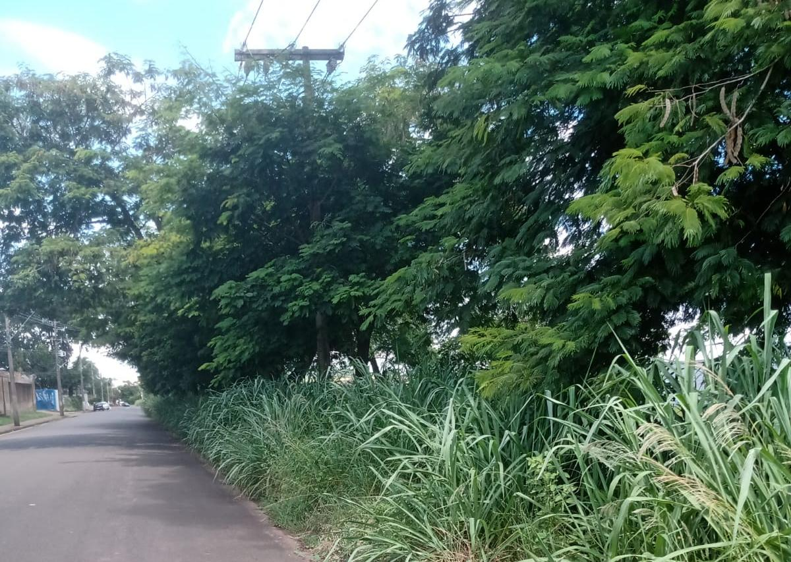

Sala das Sessões “Vereador Santo Rótolli”, 08 de abril de 2026.

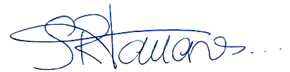

VEREADOR LUIS ROBERTO TAVARES

